Контрольно-измерительные материалы с критериями оценивания к каждой работе

1 класс
Входная диагностическая работа по обучению грамоте и математике в 1-х классах

Цель: диагностика стартовых возможностей учеников 1-х классов

Инструкция к проведению
Учитель подписывает рабочие листы учащихся, указывая фамилию и имя полностью, школу, класс.
Учащиеся выполняют работу в течение 2-х учебных дней по частям. Учитель объясняет, как выполнить задание, и только после самостоятельного выполнения его учащимися переходит к объяснению следующего задания.

Задание 1.
Напиши буквы, которые ты знаешь (не более 5).

Оценка выполнения задания: 1 балл за правильно выполненное задание

Задание 2 .
Напиши цифры, которые ты знаешь (не более 5).

Оценка выполнения задания: 1 балл за правильно выполненное задание

Задание № 3.
Нарисуй в прямоугольнике столько кружков, сколько найдешь отличий между двумя картинками.

Оценка выполнения задания: 5 баллов (за каждое отличие 1 балл).
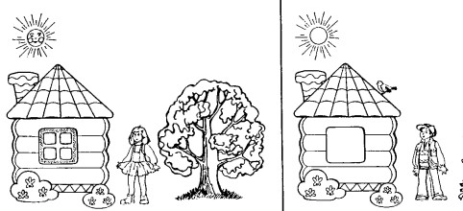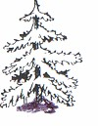

Задание № 4.

Определи место звука [Ч] в словах. Если звук в начале слова, то закрась в схеме 1-ю клетку, если в середине - 2-ю клетку, в конце - 3-ю клетку (часы, ключ, сачок, девочка). Слово
«чайник» для образца разобрать коллективно.

Оценка выполнения задания: 4 балла (за каждый правильный ответ 1 балл).
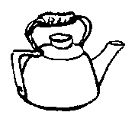
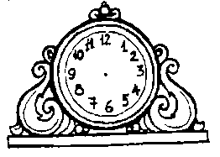
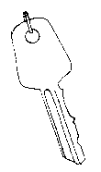
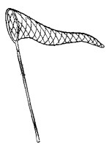


Задание № 5.

Рассмотри нарисованные предметы. Обведи тот, у которого самое длинное слово название. Раскрась предмет с самым коротким названием.

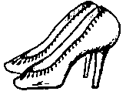
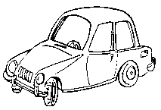
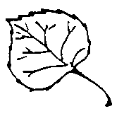
Оценка выполнения задания: 2 балла (за каждый правильный ответ 1 балл).

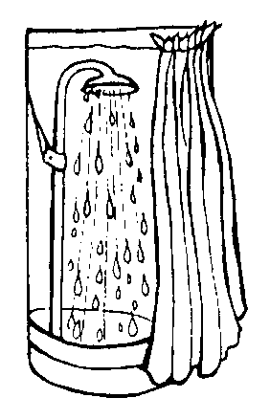Задание 6.

Раскрась 1 - й кружок по счёту красным цветом, 3- й кружок по счёту – зеленым цветом; последний кружок – синим цветом.

Оценка выполнения задания: 3 балла (за каждый правильный ответ 1 балл).

Образец выполнения:




Задание № 7.
Закрась внизу только те геометрические фигуры, из которых нарисована рыбка. Оценка выполнения задания: 6 баллов (по 1 баллу за каждую правильно закрашенную фигуру).
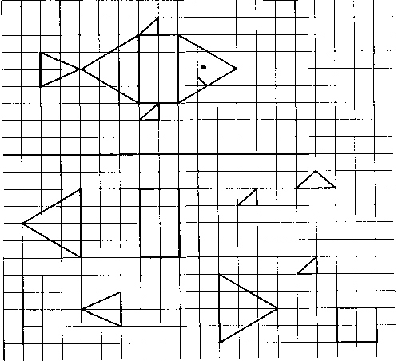

Итоговая контрольная работа по русскому языку в 1 классе Пояснительная записка
Цель и содержание итоговой работы по русскому языку
Определить уровень сформированности предметных результатов у учащихся 1 классов пилотных школ по итогам освоения программы по русскому языку.
Итоговая работа по русскому языку состоит из двух частей и проводится в два дня. Первый день — итоговый диктант, второй день — проверочная работа.

Рекомендации по оценке выполнения итогового диктанта
Оценка выполнения учащимся итогового диктанта строится по принципу «не справился»,
«справился на базовом уровне», «справился на повышенном уровне». Результат написания диктанта учащимся оценивается как «справился на базовом уровне», если учащийся допустил не более шести ошибок (с учетом принципа «повторяющейся ошибки на одно и то же правило», объясняемом ниже в первом критерии), «справился на повышенном уровне», если учащийся допустил не более двух ошибок (включая повторяющуюся ошибку на одно и тоже правило).
При проверке диктанта следует руководствоваться следующими критериями:
- Количество ошибок определяется после классификации допущенных ошибок. Если ученик допустил несколько ошибок на одно орфографическое или пунктуационное правило, необходимо первые три из повторяющихся ошибок отмечать (подчеркивать), но засчитывать за одну ошибку. Например, в тексте диктанта встречается 8 примеров на орфограмму «Прописная буква в начале каждого предложения», если ученик допустил ошибки в трех словах с данной орфограммой, то они приравниваются к одной ошибке. Каждая следующая ошибка выносится как самостоятельная. Такой подход позволяет выявить и учесть на следующей ступени обучения индивидуальные особенности ученика, например, небольшой словарный запас, неумение определять начало и конец предложения, плохая зрительная (моторная, долговременная) память и т. п.

- Исправления, допущенные учеником, не учитываются и не влияют на оценку работы.
- Качество почерка и аккуратность оформления работы не влияют на оценку выполнения итогового диктанта.
Выполнение заданий разной сложности и разного типа оценивается с учетом следующих рекомендаций.
- В заданиях с выбором ответа из четырех предложенных вариантов ученик должен выбрать только верный ответ. Если учащийся выбирает более одного ответа, то задание считается выполненным неверно.
- В заданиях с кратким ответом ученик должен записать требуемый краткий ответ.
- Выполнение каждого задания базового уровня сложности (№ 1, 2, 4, 5, 7, 8) оценивается по дихотомической шкале:
1 балл (верно) — указан только верный ответ;
0 баллов — указан неверный ответ или несколько ответов.
- Выполнение каждого задания повышенного уровня сложности (№ 3, 6, 9, 10) оценивается по следующей шкале: 2 балла — приведен полный верный ответ;
1 балл — приведен частично верный ответ; 0 баллов — приведен неверный ответ.
Максимальный балл за выполнение всей работы — 14 баллов (за задания базового уровня сложности — 6, повышенной сложности — 8 баллов).
Если ученик получает за выполнение всей работы 4 балла и менее, то он имеет недостаточную предметную подготовку по русскому языку.
Если ученик получает от 5 до 9 баллов, то его подготовка соответствует требованиям стандарта, ученик способен применять знания для решения учебнопознавательных и учебнопрактических задач.
При получении более 9 баллов (10—14 баллов) учащийся демонстрирует способность выполнять по русскому языку задания повышенного уровня сложности.
Результат написания диктанта учащимся оценивается как:
- «Справился на базовом уровне», если учащийся допустил не более шести ошибок (с учетом принципа «повторяющейся ошибки на одно и то же правило»).
- «Справился на повышенном уровне», если учащийся допустил не более двух ошибок (включая повторяющуюся ошибку на одно и тоже правило).
- «Не справился на базовом уровне», если учащийся допустил более 6 ошибок (с учетом принципа «повторяющейся ошибки на одно и то же правило»).

Диктант
Роща
Настал май. Была жара. Коля и Ира шли в рощу. В роще тень. Пахли ландыши. Вот ключ. Он был чист. Коля пил воду. (23 слова.)

вариант
- Прочитай слово. Подчеркни в нѐм буквы гласных звуков одной чертой: деньки

- Отметь √ слово, в котором все согласные звуки твѐрдые.

ветер синий радуга

- ❂ Отметь √ слово, в котором букв больше, чем звуков. Напиши сколько в нѐм звуков, сколько букв.
-_

коньки
трава
-
вьюга _
-_

- Раздели слова на слоги.

Мячик, зайчик, машина, яма, дом.

- Отметь √ слово, которое соответствует этой схеме:
/

ручей птицы волк

- ❂ Прочитай слова. Поставь в них ударение так, чтобы смысл слова соответствовал картинке.
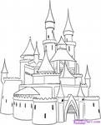 замок 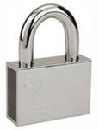 замок
- Отметь √ предложение.

белая берѐза у Коли книга
Настало жаркое лето.
- ❂ Прочитай слова. Составь из этих слов предложение. Запиши его.

кошки, были, Мурки, у, котята

- ❂ Составь и запиши ответ на вопрос. Используй слова в скобках.

Где ласточка вьет свое гнездо?
(под крышей дома, на дереве, в траве)

вариант
- Прочитай слово. Подчеркни в нѐм буквы гласных звуков одной чертой: пеньки

- Отметь √ слово, в котором все согласные звуки твѐрдые.
чашка зайка орова
к

- ❂ Отметь √ слово, в котором звуков больше, чем букв. Напиши сколько в нѐм звуков, сколько букв.
-_

семья
язык
- _
парта
- _________

- Раздели слова на слоги.

Кошка, чайка, магазин, юла, дым.

5.Отметь √ слово, которое соответствует этой схеме:

ру птицы волк
/
чей


  - ❂ Прочитай слова. Поставь в них ударение так, чтобы смысл слова соответствовал картинке.

кружки кружки

  - Отметь √ предложение.

Журчат весѐлые ручейки. у Лены краски
жаркое лето

  - ❂Прочитай слова. Составь из этих слов предложение. Запиши его.

дом, сторожит, Жучка, умная

  - ❂ Составь и запиши ответ на вопрос. Используй слова в скобках.

Где скворец вьет свое гнездо?
(На высоком дереве, под крышей дома, в скворечнике)

